8 paskaita. BEM specialieji skyriai

Nagrinėsime sprendimo strategijas sudėtingoms struktūroms, kurių apimtis neleidžia jų analizuoti tiesioginiais metodais. Tai ypač aktualu netiesiniams uždaviniams. Šiame skyriuje strategijos paprastumo dėlei aiškinamos tik tiesinei analizei.
Strategijos: submodeliai, superelementai. Atskiras skyrius: kontaktiniai uždaviniai (tai – iš esmės netiesiniai uždaviniai).

Submodeliai

Taikymas: didelė struktūra, kurios nedidelėje zonoje laikiamas pavojingiausias įtempimų/lokalaus stabilumo būvis.
Tankinti baigtinių elementų tinklą zonoje – neracionalu ir keblu (gali prireikti ir kitokio tipo elementų). Analizuoti vien dominančią zoną negalima: nežinomos kraštinės sąlygos.
Idėja: modeliuoti keliais etapais: pirma, diskretizuoti struktūrą didelių matmenų elementais (visa dominanti zona gali būti vienas - keli elementai), antra, smulkiai diskretizuoti dominančią zoną taikant pirmojo etapo metu gautas kraštines sąlygas.
Kraštinės sąlygos: kinematinės arba statinės. Kinematinės sąlygos – anksčiau gauti zonos kontūro poslinkiai (interpoliuoti tarpiniams mazgams). Statinės sąlygos – anksčiau gautos apkrovos į zonos kontūrą, t.y. raktyvinės jėgos į kontūro mazgus. Gali būti skaičiuojamos įprastiniu reakcijų skaičiavimo algoritmu:

$\left\{R^{s}\right\}=[K^{s}]\left\{U^{s}\right\}$

Čia $[K^{s}]$ yra zonos standumo matrica, $\left\{U^{s}\right\}$ - jau apskaičiuoti zonos elementų mazgų poslinkiai. Reakcijų tiesiogiai pridėti prie naujų zonos kontūro mazgų negalima: būtina perskaičiuoti į paviršinę apkrovą ir ją sutelkti mazguose. Perskaičiavimo metu kils paklaidos, todėl reikia įvesti ir papildomas kinematines kraštines sąlygas. Pavyzdys – dviračio rėmas:

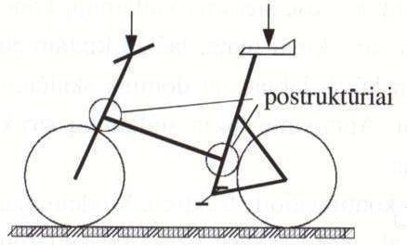

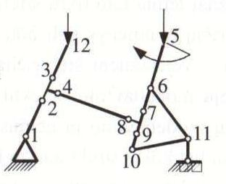

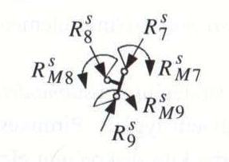

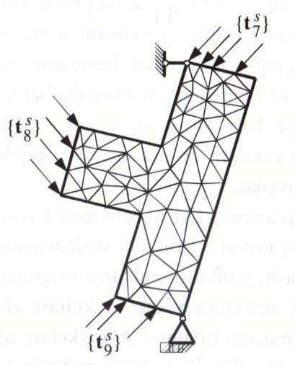

Submodelio strategija remiasi Saint-Venant principu.

Superelementai

Strategija: struktūros skaidymas į vienodus postruktūrius-superelementus, kiekvieno superelemento skaidymas į baigtinius elementus. Apskaičiavus superelemento charakteristikas, jie traktuojami kaip įprastiniai baigtiniai elementai. Pavyzdys:

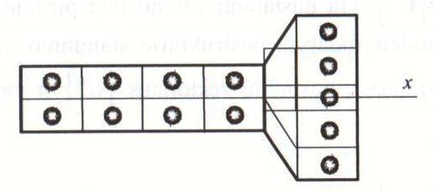

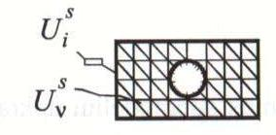

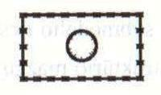

Tegu turim postruktūrį, suskirstytą į baigtinius elementus, apskaičiuotas tų elementų matricas ir sutelktas postruktūrio matricas. Statikos lygtis tada:

$[K^{s}]\left\{U^{s}\right\}=\left\{F^{s}\right\}+\left\{P^{s}\right\}+\left\{S^{s}\right\}$

Čia jėgos išskaidytos į atitinkamai išorines postruktūriui jėgas, tūrines ir paviršines mazgines jėgas. Postruktūrio mazgai sunumeruojami taip, kaip kontūro mazgai (indeksas i) eitų pirmiau vidinių (v).
Ta pati statikos lygtis kontūro/vidinių mazgų blokais:

$\left[\begin{matrix}[K_{i}^{s_{i}}] & [K_{i}^{s_{v}}] \\ [K_{i}^{s_{v}}]^{T} & [K_{v}^{s_{v}}]\end{matrix}\right]\left\{\begin{matrix}\left\{U_{i}^{s}\right\} \\ \left\{U_{v}^{s}\right\}\end{matrix}\right\}=\left\{\begin{matrix}\left\{F_{i}^{s}\right\} \\ \left\{0\right\}\end{matrix}\right\}+\left\{\begin{matrix}\left\{P_{i}^{s}\right\} \\ \left\{P_{v}^{s}\right\}\end{matrix}\right\}+\left\{\begin{matrix}\left\{S_{i}^{s}\right\} \\ \left\{0\right\}\end{matrix}\right\}$ (1)

Iš antros (1) lygties išreiškiami $\left\{U_{v}^{s}\right\}$:

$\left\{U_{v}^{s}\right\}=[K_{v v}^{s}]^{−1}(\left\{P_{v}^{s}\right\}−[K_{i v}^{s}]^{T}\left\{U_{i}^{s}\right\}$

ir įrašomi į pirmają lygtį:

$[K_{i i}^{s}]\left\{U_{i}^{s}\right\}+[K_{i v}^{s}][K_{v v}^{s}]^{−1}(\left\{P_{v}^{s}\right\}−[K_{i v}^{s}]^{T}\left\{U_{i}^{s}\right\})=\left\{F_{i}^{s}\right\}+\left\{P_{i}^{s}\right\}+\left\{S_{i}^{s}\right\}$

Pertvarkius:

$([K_{i i}^{s}]+[K_{i v}^{s}][K_{v v}^{s}]^{−1}[K_{i v}^{s}]^{T})\left\{U_{i}^{s}\right\}=\left\{F_{v}^{s}\right\}+(\left\{P_{i}^{s}\right\}−[K_{i v}^{s}][K_{v v}^{s}]^{−1}\left\{P_{v}^{s}\right\})=\left\{F_{i}^{s}\right\}+\left\{S_{i}^{s}\right\}$

Arba

$[K^{\text{se}}]\left\{U^{\text{se}}\right\}=\left\{F^{\text{se}}\right\}+\left\{P^{\text{se}}\right\}+\left\{S^{\text{se}}\right\}$,
$[K^{\text{se}}]=[K_{i i}^{s}]+[K_{i v}^{s}][K_{v v}^{s}]^{−1}[K_{i v}^{s}]^{T}$
$\left\{P^{\text{se}}\right\}=\left\{P_{i}^{s}\right\}−[K_{i v}^{s}][K_{v v}^{s}]^{−1}\left\{P_{v}^{s}\right\}$

Į (1) įtraukus tangentinės standumo matricos narius, galima gauti superelementų lygtis netiesiniams uždaviniams.

Superelementai savo ruožtu gali būti sudaryri iš žemesnės eilės kitų superelementų.

Kontaktiniai uždaviniai

Sąveikauti galintys gretimų kūnų paviršiai dažnai nėra žinomi. Galintys kontaktuoti paviršių taškai jungiami vienpusiais ryšiais – strypo elementais su 2 (spyruoklė) ar 4 (spyruoklės dviem kryptimis) laisvės laipsniais. Pavyzdys: štampas – jei štampas standesnis nei formuojama plokštuma, ne visi štampo apatinio paviršiaus taškai kontaktuos su plokštuma.

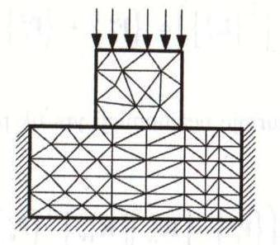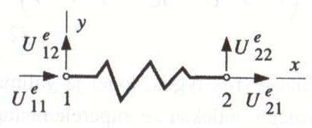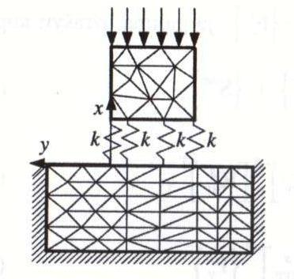

Paprasčiausias būdas kontaktiniams uždaviniams spręsti – atitinkamai diskretizuoti abu paviršius, numatyti galimus kontaktus – mazgų poras, tarp jų įterpti vienpusio ryšio baigtinius elementus.
Paveiksle parodytas 4 l.l. elementas – dviejų spyruoklių superpozicija. Prieš deformaciją galimas elemento nulinis ilgis. Elementas turi veikti tik gniuždomas; esant tempimui jo standumas turi būti nulinis - t.y. elementas neturi kliudyti kontaktuojantiems paviršiams atsitraukti.
Jei kontakto paviršiai glotnūs – nėra trinties, nenulinis bus tik ryšio elemento standumas statmena paviršiui kryptimi. Parinkus elemento lokaliąją išilginę ašį normalės paviršiams kryptimi, ignoruojant trintį ir esant elemento nuliniam ilgiui

$[K^{e}]=\begin{matrix}[K^{r}], U^{e_{\text{11}}}>U^{e_{\text{21}}} \\ [0], U^{e_{\text{11}}}≤U^{e_{\text{21}}} \end{matrix}$ (2)

Jei prieš deformaciją parinkti kontaktui mazgai erdvėje užima skirtingas pozicijas (t.y. elementas nenulinio ilgio), vietoj poslinkių (2) lygtyje reikia tikrinti mazgų koordinates vertikalia kryptimi. Ryšio standumai esant vienos spyruoklės modeliui lokaliojoj ryšio elemento koordinačių sistemoj yra

$[K^{r}]=\left[\begin{matrix}k & 0 & −k & 0 \\ 0 & 0 & 0 & 0 \\ −k & 0 & k & 0 \\ 0 & 0 & 0 & 0\end{matrix}\right]$

Ryšio spyruoklės standumus k rekomenduojama rinktis bent 1e2 didesnius nei konstrukcijos standumas.

(2) reikiami poslinkiai (ar pozicijos) gali būti nustatyti tik išsprendus statikos lygtį, todėl uždavinį tenka spręsti iteracijomis.

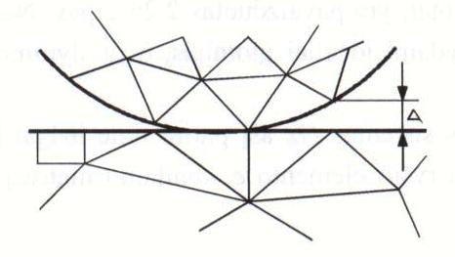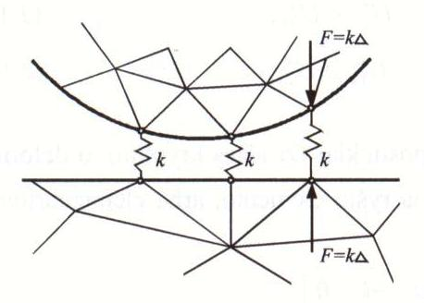

Algoritmas
- Parenkamas k. Tarp numatomų kontakto porų įterpiami ryšio elementai.
- Sprendžiamas statikos uždavinys.
- Kiekvienam ryšio elementui tikrinamos sąlygos ir skaičiuojamos standumų reikšmės kitai iteracijai:

jei $[K^{e}]^{i}≠[0]\text{ ir }U_{\text{21}}^{e}≥U_{\text{11}}^{e}, [K^{e}]^{i}=[0]$ t.y. kontaktas plyšta
jei $[K^{e}]^{i}=[0]\text{ ir }U_{\text{21}}^{e}<U_{\text{11}}^{e}, [K^{e}]^{i}=[K^{r}]$ t.y. kontaktas yra

- Jei 3-io žingsnio metu bent vieno ryšio elemento [K] reikšmė keista, grįžti į 2-ą žingsnį, antraip - pabaiga.

Jei kontaktuojančių mazgų daug – iteracijų reikės daug; galimas nepabaigiamas uždavinys. Gali padėti spyruoklės standumo pakeitimas.

Jei paviršių trintis neignoruojama – yra statinė (arba kitaip – sausoji, arba Coulombo) trintis,

$[K^{r}]=\left[\begin{matrix}k & 0 & −k & 0 \\ 0 & k_{t} & 0 & −k_{t} \\ −k & 0 & k & 0 \\ 0 & −k_{t} & 0 & k_{t}\end{matrix}\right]$

Tangentinis spyruoklės standumas taip pat parenkamas didesnis už konstrukcijos standumą. Tačiau tokiame modelyje būtina tikrinti dar vieną sąlygą, kad tangentinė jėga negali viršyti kritinės reikšmės (f - statinės trinties koeficientas):

$fk(U_{\text{11}}^{e}−U_{\text{21}}^{e})≥k_{t}|(U_{\text{11}}^{e}−U_{\text{21}}^{e})|$

Jei kurioje nors iteracijoje nelygybė netenkinama, būtina koreguoti tangentinį spyruoklės standumą:

$k_{t}=\frac{fk(U_{\text{11}}^{e}−U_{\text{21}}^{e})}{|(U_{\text{11}}^{e}−U_{\text{21}}^{e})|}$

Algoritmas – tas pat, tik 3-iame žingsnyje tikrinama daugiau sąlygų.

